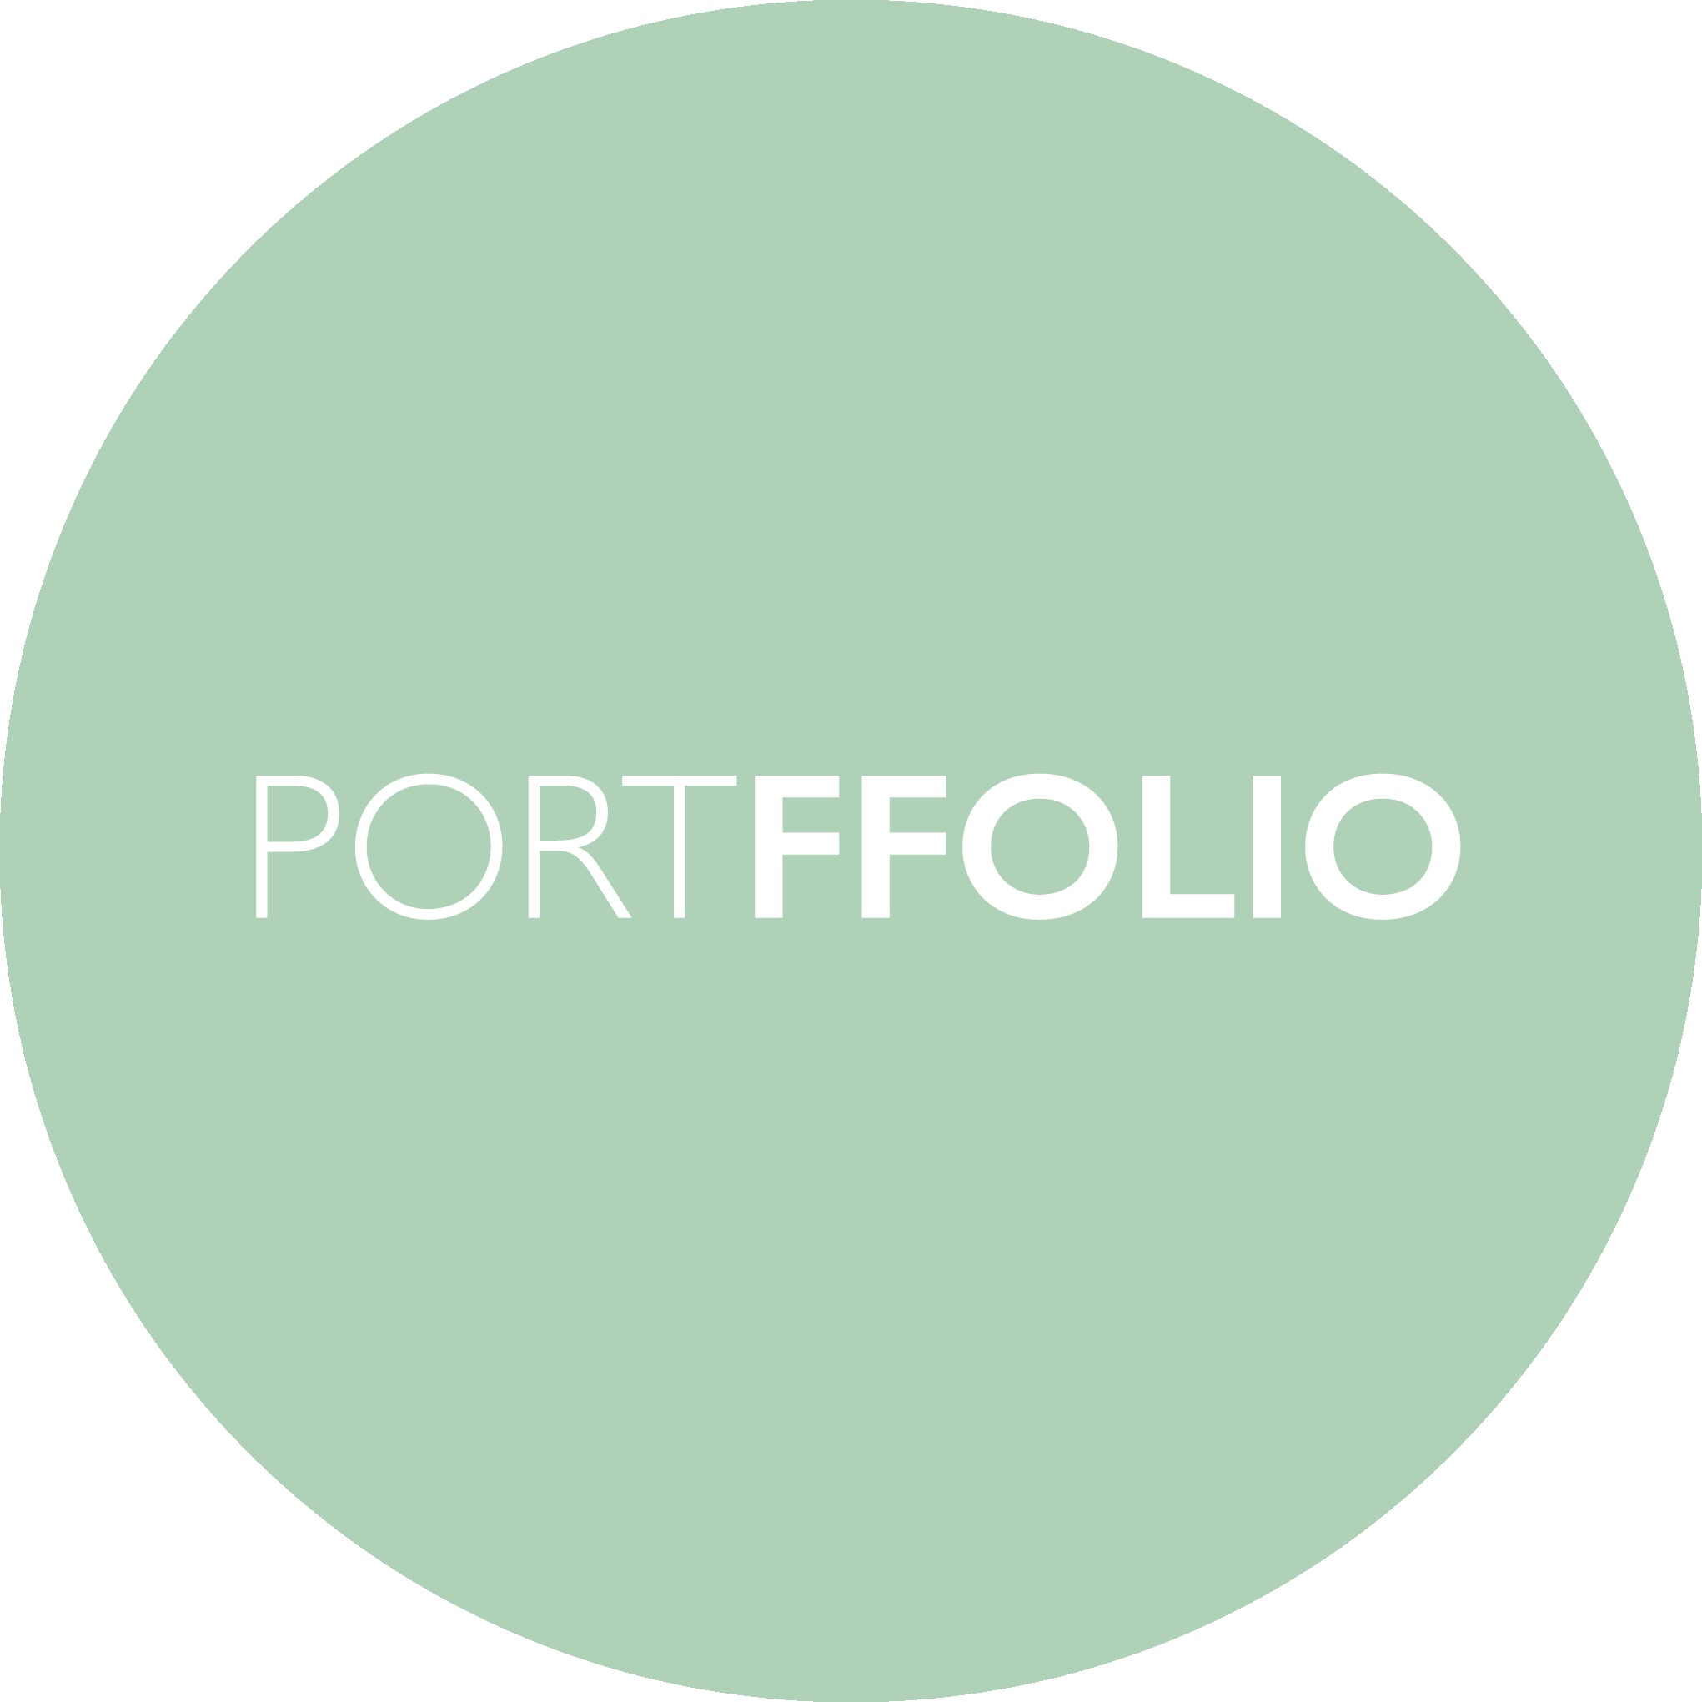

Mission Gallery, Gloucester Place, Swansea SA1 1TY, UK | +44 (0)1792 652016

Datblygu ymarfer creadigol ar draws Gelfyddydau Gweledol a Chymhwysol 2018 - 2019

Prosiect wedi ei ddatblygu gan Oriel Mission a’i ariannu gan Gyngor Celfyddydau Cymru. Mae’n edrych i gynnig pobl ifanc talentog Abertawe a Chastell Nedd Port Talbot, rhwng yr oedran 13 a 16, gyfle i ennill profiad ehangach, gwybodaeth a brwdfrydedd am gelfyddydau gweledol a chreadigol.

Bydd cyfranogwyr llwyddiannus yn gweithio wrth ochr artistiaid a dylunwyr proffesiynol mewn cyfres o ddosbarthiadau meistr o fewn meysydd arbenigol Celf a Dylunio. Ethos Portffolio yw annog ac ehangu diddordebau creadigol, a rhoi dealltwriaeth i bobl ifanc o le all hwn arwain at yn y dyfodol. Bydd gan y cyfranogwyr gyfle i ddefnyddio’r cyfleusterau yn Oriel Mission a Choleg Celf Abertawe PCYDDS, lle byddant yn cymryd rhan mewn prosesau creadigol amrywiol gyda gweithdai technegol.

Mae’r rhaglen yn cynnwys:

Pum dosbarth meistr wedi eu harwain gan Artistiaid a Dylunwyr Proffesiynol
Gall y rhain fod o feysydd gan gynnwys:
Ffilm ac Animeiddio, Ffotograffiaeth, Arlunio a Phrintio, Dylunio Tecstil, Gemwaith a Gwydr, Dylunio Gemau a VFX, Dylunio Cynnyrch a Dylunio Peiriannau

Ymweliadau i amrywiaeth o arddangosfeydd yn Oriel Mission ac orielau eraill yn Abertawe, Caerdydd a Bryste ynghyd a stiwdios artistiaid, a llefydd a diwydiannau creadigol eraill.

Diwrnod gyrfaoedd o rhai o’r curadurwyr, artistiaid a siaradwyr mwyaf cyffrous; gan helpu’r disgyblion ddeall beth all dyfodol o fewn celfyddydau gynnwys.

Arddangosfa proffil uchel o’r gwaith a gynhyrchwyd yn ystod y dosbarthiadau meistr, yn rhan o raglen Oriel Mission. I lawer hwn fydd eu sioe broffesiynol cyntaf.

Bydd pob disgybl yn derbyn ‘Cit Celf’ yn ogystal â thystysgrif Portffolio ar gyflawnhad y rhaglen, yn gofnod yn eu portffolio addysg i’r dyfodol.

Gall pobl ifanc neu eu rhieni ymgeisio’n annibynnol, a gall athrawon wneud cais grŵp, gan enwebu hyd at 10 disgybl talentog o’u dosbarthiadau.
Sut i ymgeisio:

5 delwedd o’ch gwaith rydych chi’n teimlo sydd yn dangos eich gallu artistig.

Hefyd datganiad byr yn disgrifio pam a beth rydych chi’n ei garu am gelf a dylunio (100 gair ar y lleiaf).

Rhaid cynnwys eich manylion cyswllt; enw, oedran, cyfeiriad, e-bost a rhif ffon. Hefyd enw eich ysgol a’ch athro celf.

Anfonwch eich cais trwy’r post neu drwy e-bost i learning@missiongallery.co.uk erbyn DATE NEEDED

Sut i ymgeisio:

5 delwedd o’ch gwaith rydych chi’n teimlo sydd yn dangos eich gallu artistig.

Hefyd datganiad byr yn disgrifio pam a beth rydych chi’n ei garu am gelf a dylunio (100 gair ar y lleiaf).

Rhaid cynnwys eich manylion cyswllt; enw, oedran, cyfeiriad, e-bost a rhif ffon. Hefyd enw eich ysgol a’ch athro celf.

Anfonwch eich cais trwy’r post neu drwy e-bost i learning@missiongallery.co.uk erbyn 29 Medi 2018

Bydd y dosbarthiadau meistr portffolio yn cymryd lle ar ddydd Sadwrn trwy gydol y flwyddyn ac fe fydd rhaid i chi drefnu trafnidiaeth a chinio eich hun.

Fe fydd ffi flynyddol o £40 i’w dalu (Cysylltwch â ni os oes anhawster gyda hwn).

Os oes gennych unrhyw gwestiynau, e-bostiwch neu ffoniwch Oriel Mission:
learning@missiongallery.co.uk neu education@missiongallery.co.uk

Byddwn yn cysylltu gyda’r holl ymgeiswyr yn ystod Hydref gyda chanlyniad eu ceisiadau.

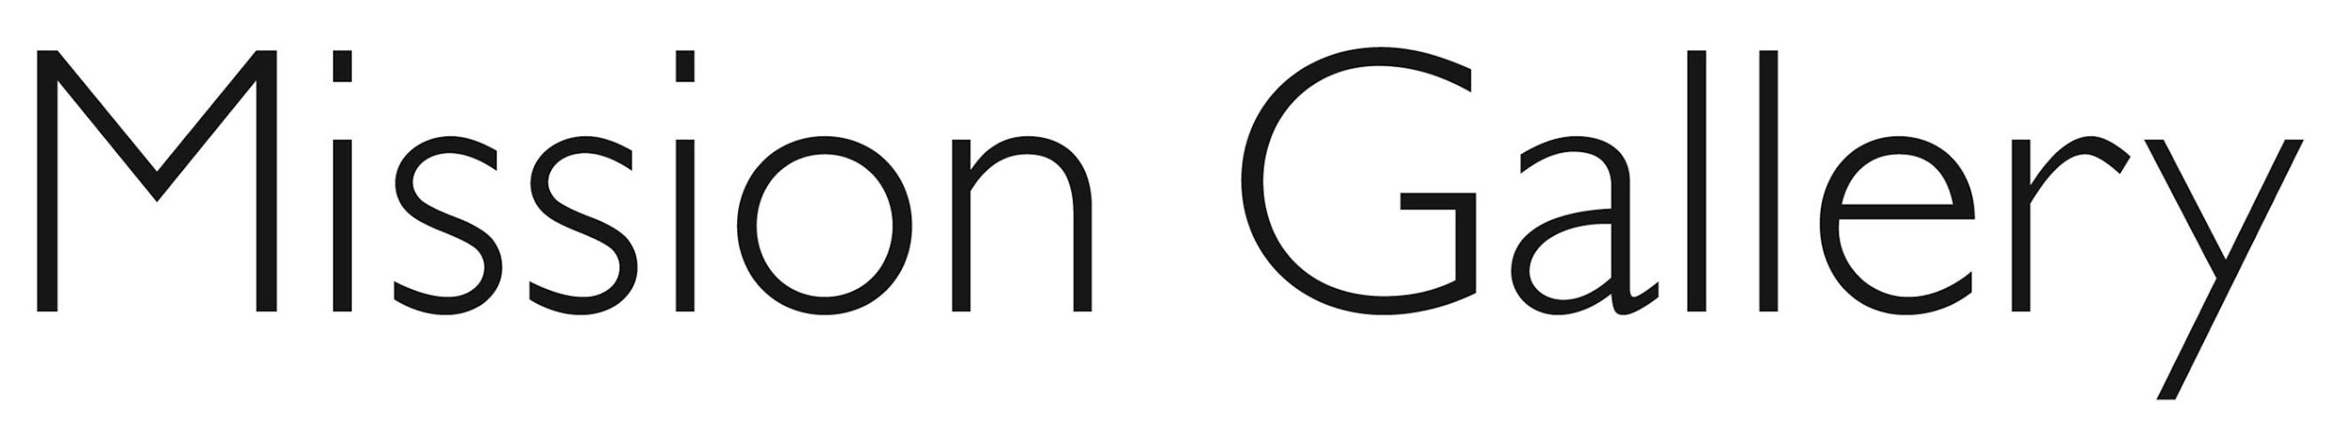
Company Limited by Guarantee No: 06467843
Mission Gallery | Gloucester Place | Maritime Quarter | Swansea | UK | SA1 1TY
t +44 (0)1792 652016 | e info@missiongallery.co.uk | w missiongallery.co.uk

